УНИВЕРЗИТЕТ У НОВОМ САДУ
ФАКУЛТЕТ ТЕХНИЧКИХ НАУКА
НОВИ САД
Департман за рачунарство и аутоматику
Одсек за рачунарску технику и рачунарске комуникације

ИСПИТНИ РАД

Кандидат: Петар Димитријевић
Број индекса: РА 207-2018

Предмет: Међурачунарске комуникације и рачунарске мреже 1
Тема рада: ПОП3 сервер

Ментор рада: Проф. Илија Башичевић

Нови Сад, Јануар 2024.

Sadržaj

1. Zadatak 1
2. Koncept rešenja 2
3. Opis rešenja 3
4. Testiranje 4
5. Zaključak 5
6. Literatura 6

1.Zadatak
Korisćenjem Microsoft Visual C++ razvojnog okruženja realizovati primer aplikacije koja implementira funkcionalnost POP3 email servera. Aplikacija očekuje zahteve za uspostavom veze na unapred zadatom TCP portu. Aplikacija takođe treba da omogući da se nekim korisnicima zabrani pristup serveru. Korisnici se indentifikuju e-mail adresom koja se šalje preko POP3 poruke “USER”. Aplikaciju testirati korišćenjem POP3 e-mail kljijentske aplikacije sa vežbi (modifikovati istu na način dat ispod*). Promenu stanja serverske strane realizovati korišćenjem jezgra komunikacione programske podrške.

(*)Pri slanju podataka POP3 klijent enkriptuje sadržaj paketa Monoalfabetskom šifrom. Pri prijemu POP3 server vrši odgovarajuću dekripciju. I obrnuto. Ključ odabrati samostalno. Originalna poruka se sastoji samo od slova engleskog alfabeta. Specijalne znake u okviru komandi POP3 protokola poput razmaka(SPACE-a), “+”, “-” I slično je potrebno enkriptovati slovima engleskog alfabeta.

2. Koncept rešenja
-Server je implementiran kao jedan FSM automat.
-Korisćena je WinSock biblioteka za razmenu poruka.
-Na serverskoj strani postoji nit koja osluškuje poruke koje dolaze od klijenta.
-Kada dekriptuje I obradi poruku automat menja stanje u zavisnosti od sadržaja poruke.
-Poruke koje klijent I server šalju su enkriptovane Monoalfabetskom sifrom.
-Monoalfabetska enkripcija je odrađena tako što su slova engleskog alfabeta pomerena za 5 mesta udesno kao I brojevi, dok su specijalni znakovi zamenjeni sa pet slova engleskog alfabeta koji se ne koriste u Srpskom jeziku(Q, W, Y, Z, X).
-FSM automat(FiniteStateMachine) je automat sa konačnim brojem stanja, a u ovom rešenju su korišćena stanja :
- Server_idle – početno stanje automata pri pokretanju, koje prima zahtev za login I prelazi u naredno stanje
- Server_user_autorisation – stanje koje očekuje da dobije username korisnika, I ukoliko username postoji u bazi korisničkih imena prelazi u naredno stanje, ukoliko ne postoji šalje se obaveštenje korisniku I čeka se naredna poruka. Ukoliko dobije bilo koju drugu poruku, automat prekida sa radom.
- Server_pass_autorisation – ocekuje šifru naloga, koja mora da se poklapa sa prethodno unetim korisničkim imenom. Ukoliko se šifra ne poklapa, šalje se obaveštenje korisniku I čeka sledeća poruka. Svaka druga poruka dovodi do prestanka sa radom automata. Nakon što dobije ispravnu šifru, automat prelazi u naredno stanje.
- Server_active – U ovom stanju korisniku su na raspolaganju opcije da proveri stanje svojih e-mailova, ili da zatraži logout. Ovo je I poslednje stanje automata, jer ukoliko korisnik zatraži logout, automat se ponovo vraća u stanje Server_idle. Ukoliko korisnik zatraži da proveri koliko ima e-mailova, automat mu šalje stanje I čeka narednu poruku.

3. Opis rešenja
U nastavku su dati SDL I MSC dijagrami rešenja
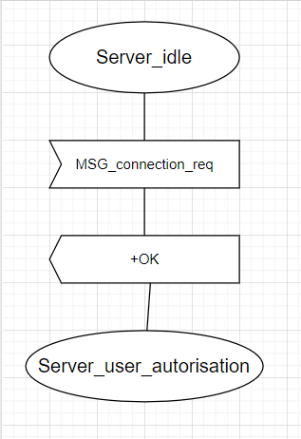Slika 1: Početno stanje automata

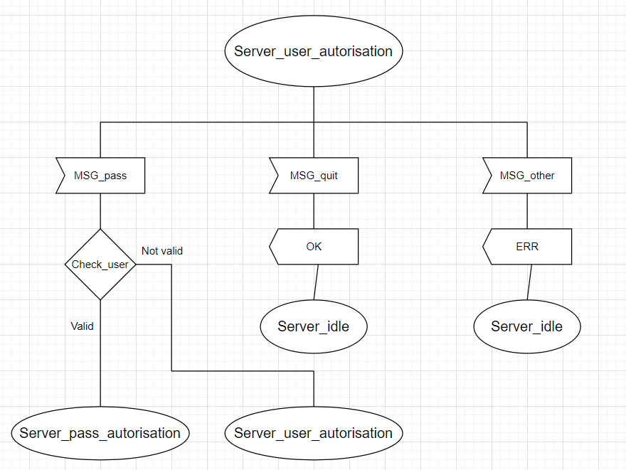Slika 2: Provera username-a korisnika

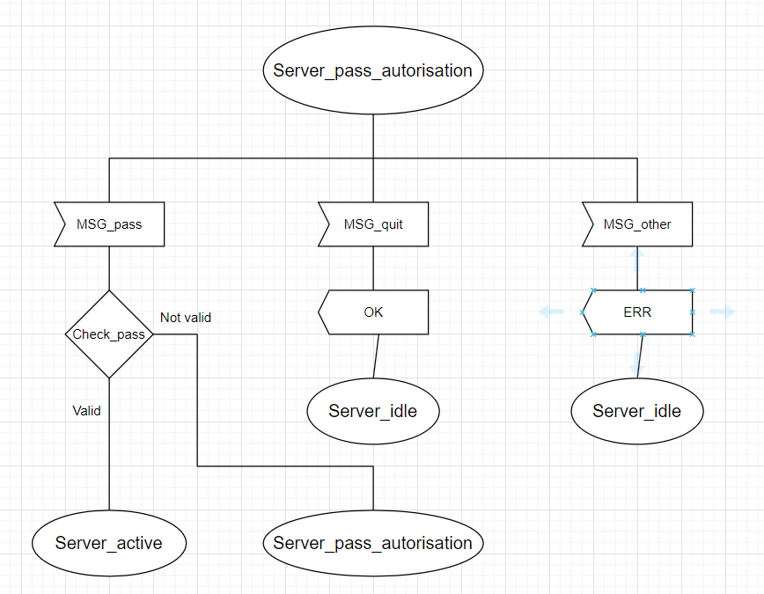Slika 3: Provera šifre korisnika
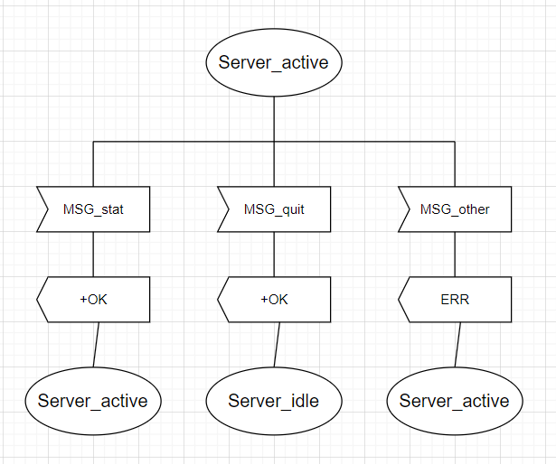Slika 4: Stanje automata kada je korisnik ulogovan

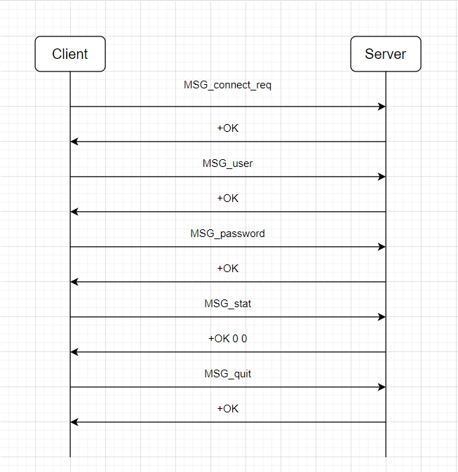Slika 5: Uspešna komunikacija klijenta i servera

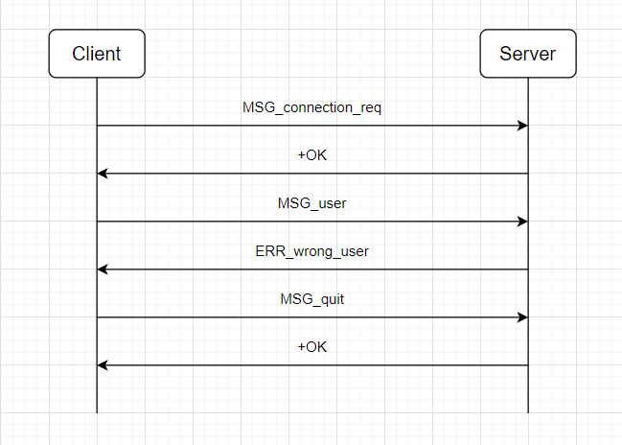Slika 6: Neuspešna komunikacija klijenta i servera(nepostojeći username)

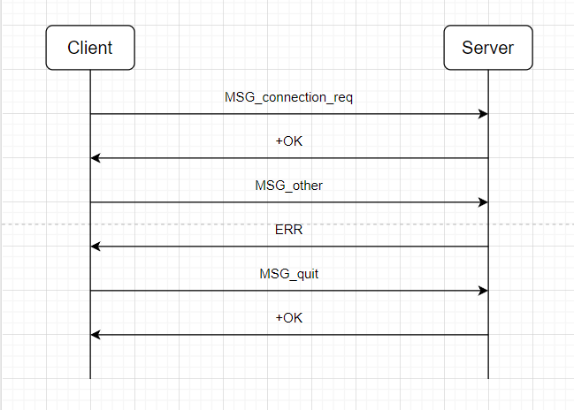Slika 7: Nauspešna komunikacija klijenta i servera

4. Testiranje
-U nastavku su na pocetnim slikama prikazi na terminalu prilikom uspešne I neuspešne komunikacije klijenta I servera, a na poslednjoj slici su u wireshark alatu prikazani sifrovani podaci u paketima koji se šalju.

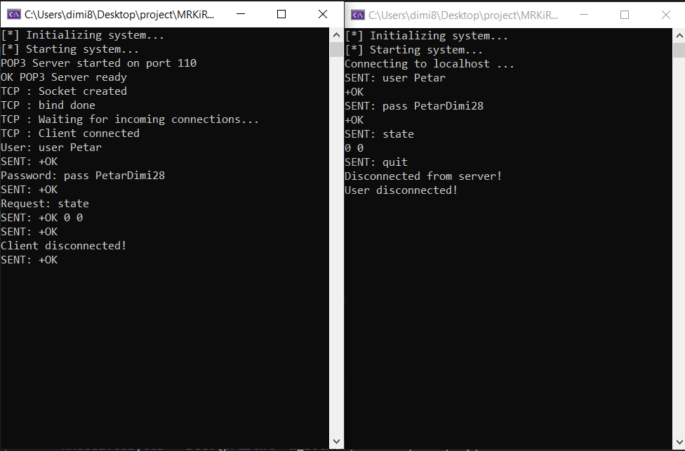Slika 8: Primer uspešne komunikacije
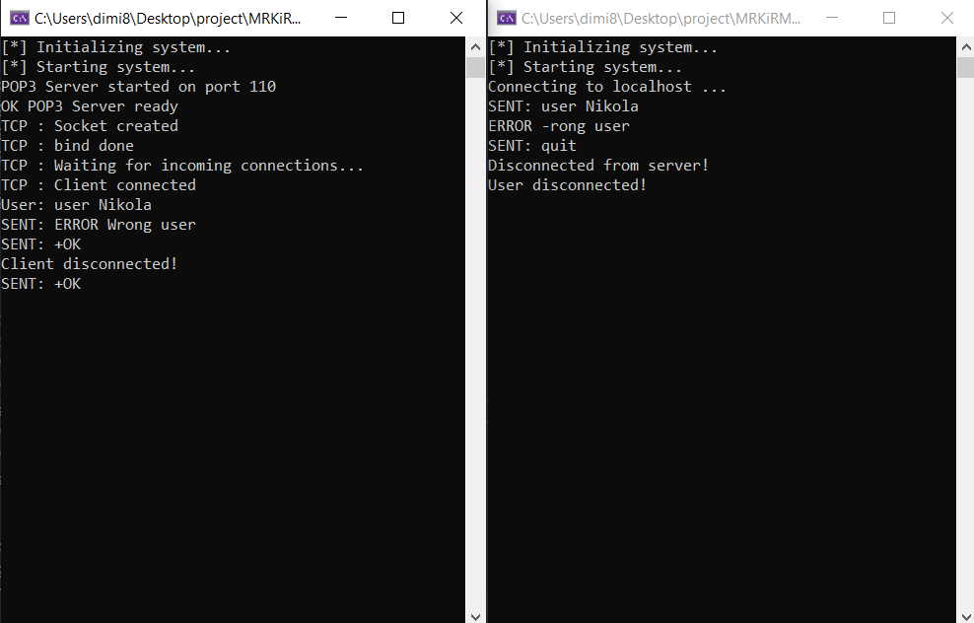Slika 9: Primer neuspešne komunikacije(nepostojeći username)
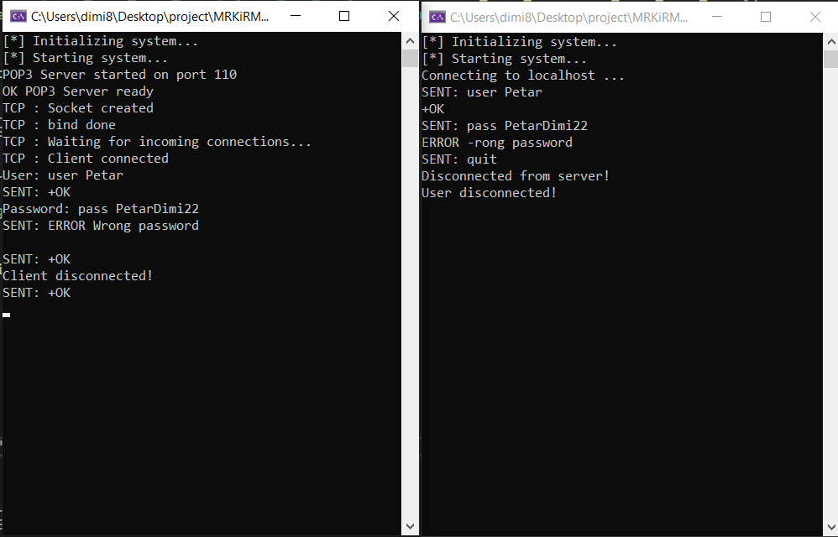Slika 10: Primer neuspešne komunikacije(pogrešna šifra)

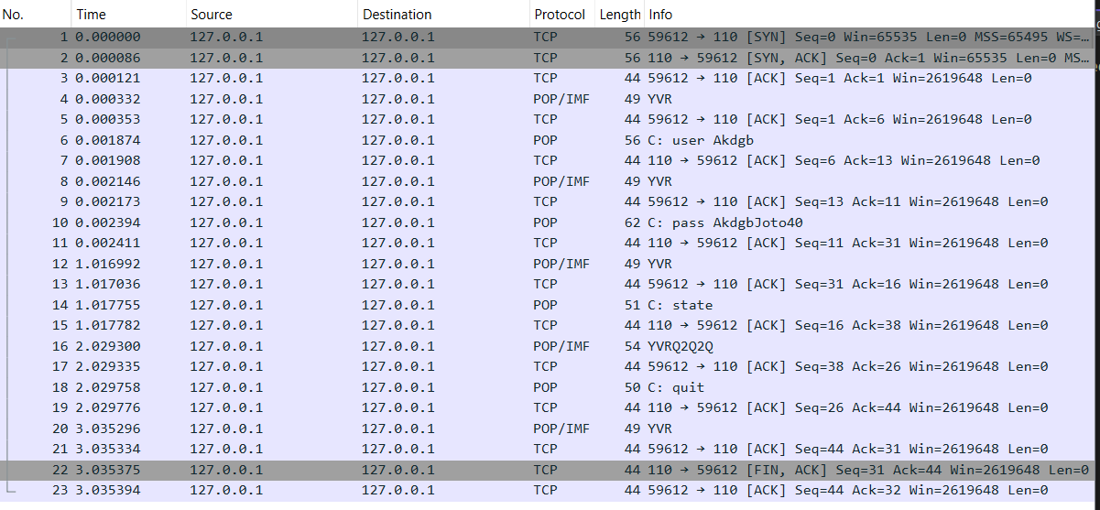Slika 11: Prenos poruka u wireshark-u

5. Zaključak
Odrađena je osnovna realizacija primer POP3 servera kao FSM automat, koja bi kasnije mogla da se dogradi sa jos funkcionalnosti POP3 server komandi poput slanja mailova, čitanja mailova I slično.

6. Literatura
-Materijali sa vežbi predmeta Međuračunarske komunikacije I računarske mreže 1.
-POP3 dokumentacija

